《画法几何》复习题（高起本）
一、填空题
1、常用的投影法有 和平行投影法，平行投影法按投射线和投影面的倾角不同又可分为 和 。
2、由三面投影图的度量对应关系知：
水平投影反映形体的 和 尺寸；
正面投影反映形体的 和 尺寸；
侧面投影反映形体的宽度和高度尺寸。
3、平行于某一个投影面，倾斜于另两个投影面的直线称为投影面平行线。投影面平行线有三种情况，其中：
与V面平行且与H、W面倾斜的直线称为 ；
与H面平行且与V、W面倾斜的直线称为 ；
与W面平行且与H、V面倾斜的直线称为 。
4、空间两直线的相对位置有 、 、 三种情况。
5、两个正垂面的交线为 。
6、对H面、V面和W面都处于倾斜位置的平面称为 。
7、工程上常用的投影图有 、 、 和标高投影图。
8、将形体置于三投影面体系分别按照正投影法向各个投影面进行投射，即从上向下投射，在H面上得到 水平投影；从前向后投射，在V面上得到 ；从左向右投射，在W面上得到 。
9、点的两面投影规律中
点的水平投影与正面投影的连线垂直于 。点的正面投影与侧面投影的连线垂直于 。
点的水平投影到OX轴的距离等于空间点到 ，点的正面投影到OX轴
的距离等于空间点到 ，点的侧面投影到OY轴的距离等于空间点到 。
10、投影面垂直线有三种情况，其中：
与V面垂直从而与H、W面平行的直线称为 ；
与H面垂直从而与V、W面平行的直线称为 ；
与W面垂直从而与H、V面平行的直线称为 。
11、点A的坐标为（10，20，15），则点A 到V面的距离是 ，到W面的距离是 ，到H面的距离是10。

二、选择题
1、三面投影图在度量关系上有（ ）
A. 三个投影相互独立 B.长对正、高平齐、宽相等
C. 正面投影和侧面投影长对正 D. 正面投影和侧面投影宽相等
2、下面关于轴测投影的说法，哪一个是正确的？（ ）
A.直观性强，有一定的度量性 B.最具有真实感，但作图最复杂
C.绘图最简便，有立体感 D. 绘图最简便，无立体感
3、三面投影中侧面投影反映形体的（ ）
A.上下、左右、前后三个位置关系 B. 上下、前后位置关系
C. 上下、左右位置关系 D.左右、前后位置关系
4、如果点A在侧面投影面上，则（ ）
A. 点A的x坐标为0 B. 点A的y坐标为0
C. 点A的z坐标为0 D. 点A的x、y、z坐标都不为0
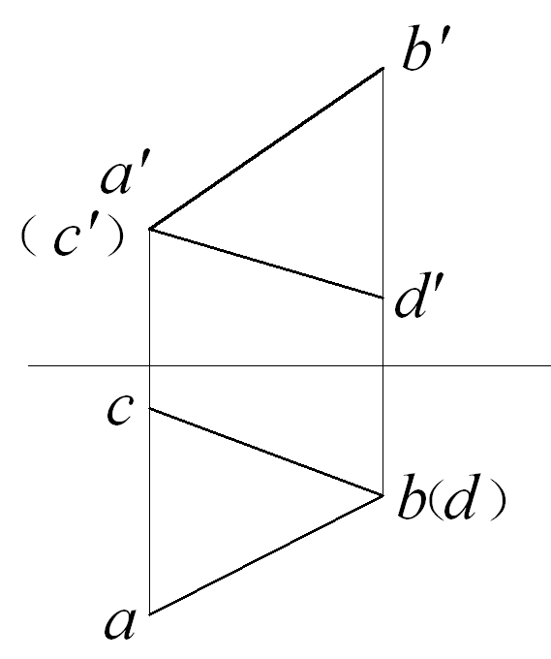
5、图中两直线的相对位置是（ ）。

A. 平行 B. 相交 C. 交叉 D. 相交垂直
6、与H面相垂直的直线是（ ）
A.水平线 B.正垂线 C.铅垂线 D.侧垂线
7、与V面相垂直，与其他两个投影面相倾斜的平面是（）
A.水平面 B.正垂面 C.铅垂面 D.侧垂面
8、已知立体的三面投影，与其相吻合的立体图是（ ）
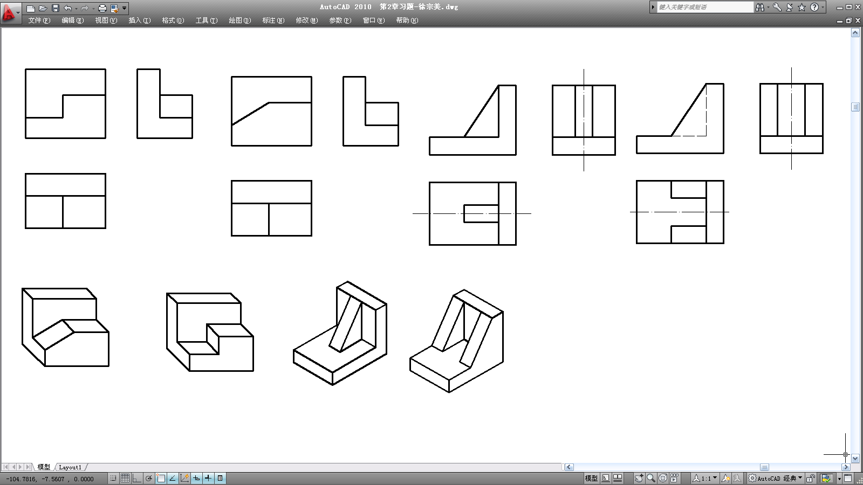

A B C D
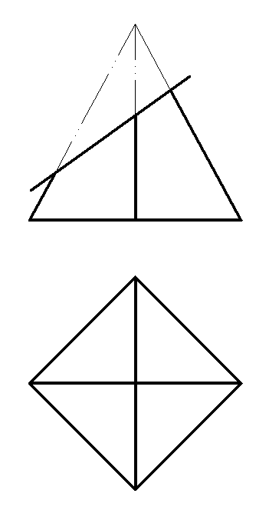
9、四棱锥被一平面所截，其截交线的形状是（ ）

A.三角形 B. 四边形 C.五边形 D.六边形
10、下图所示的曲面是（ ）
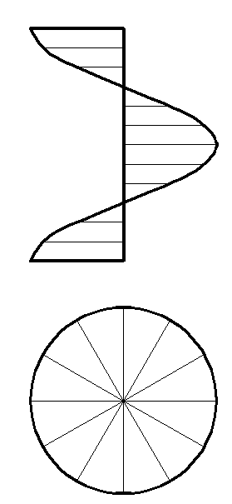

A.柱面 B. 锥面 C.螺旋面 D.回转面
11、工程上常用的图示方法中使用最广泛的是哪一种？（ ）
A.多面正投影法 B.轴测投影法 C.标高投影法 D.透视投影法
12、下面哪一个性质不是平行投影法特有的基本性质？（ ）
A.平行性 B.类似性 C.定比性 D.结合性
13、三面投影中水平投影反映形体的（ ）
A.上下、左右、前后三个位置关系 B. 上下、前后位置关系
C. 上下、左右位置关系 D.左右、前后位置关系
14、与V面相垂直的直线是（ ）
A.水平线 B.正垂线 C.铅垂线 D.侧垂线
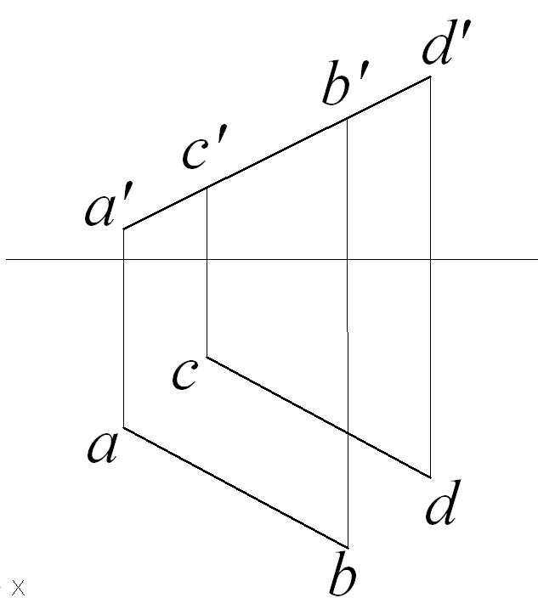
15、图中两直线的相对位置是（ ）。

A. 平行 B. 相交 C. 交叉 D. 相交垂直
16、与H面相平行的平面是（ ）
A.水平面 B.正平面 C.铅垂面 D.侧平面
17、 已知立体的三面投影，与其相吻合的立体图是（ ）

A B C D
18、如果点A在正面投影面上，则（ ）
A. 点A的x坐标为0 B. 点A的y坐标为0
C. 点A的z坐标为0 D. 点A的x、y、z坐标都不为0
19、、轴测投影是根据什么原理投射得到的（ ）
A.中心投影法 B. 平行投影法 C.正投影法 D.斜投影法
20、下图所示的曲面是（）
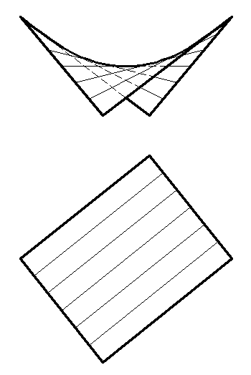

A.柱面 B. 锥面 C.螺旋面 D.双曲抛物面
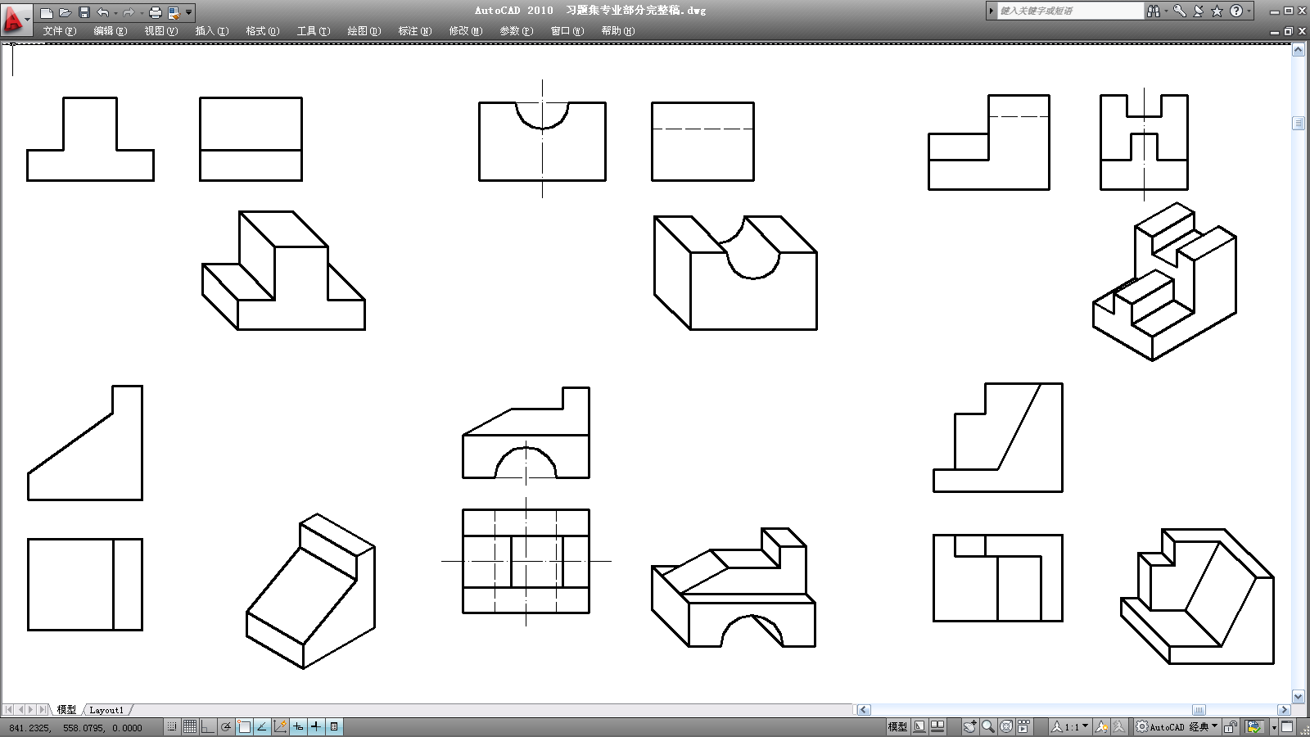
三、根据轴测图，在指定位置补画第三面投影图

四、根据轴测图，画出形体的三面投影
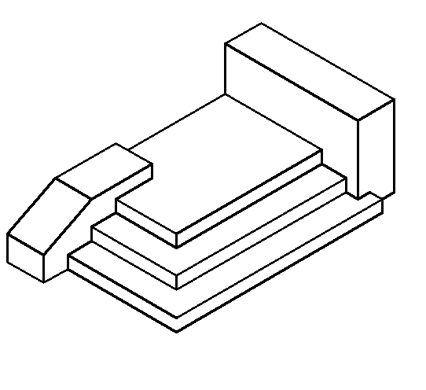

五、根据形体的三面投影，画出正等测
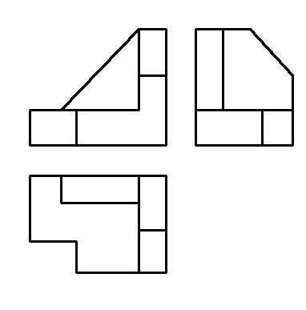

六、根据形体的两面投影，补画第三面投影
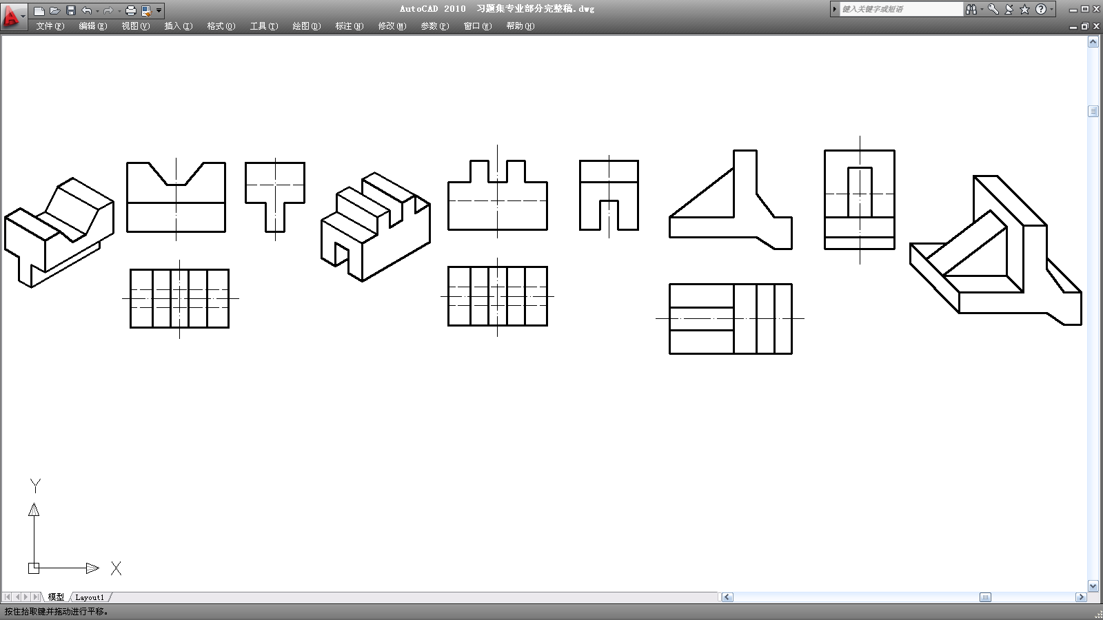

七、根据轴测图，在指定位置补画第三面投影图

八、根据轴测图，画出形体的三面投影

九、根据形体的三面投影，画出正等测
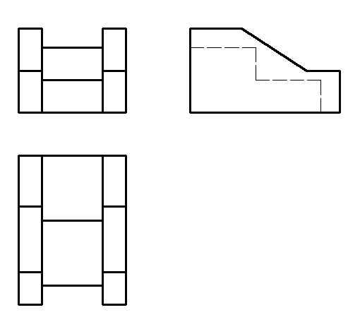

十、根据形体的两面投影，补画第三面投影
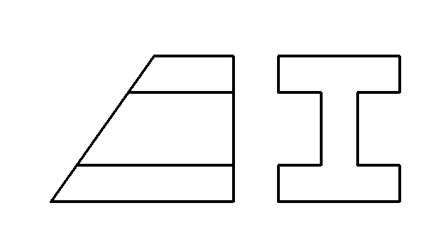

参考答案
一、填空题
1、中心投影法、正投影法
2、长度、宽度、长度、高度
3、正平线、水平线、侧平线
4、平行、相交、交叉
5、正垂线
6、一般位置平面
7、多面正投影图、轴测投影图、透视投影图
8、正面投影、侧面投影
9、OX轴、OZ轴、、V面的距离、H面的距离、V面的距离
10、正垂线、铅垂线、侧垂线
11、20、15
二、选择题
1、B
2、A
3、B
4、A
5、C
6、C
7、B
8、B
9、B
10、C
11、A
12、D
13、D
14、B
15、A
16、A
17、A
18、B
19、B
20、D
三、略
四、略
五、略
六、略
七、略
八、略
九、略
十、略

